CLINT Übersetzer-Paradigma

Matthias Kobi, 19.12.18

# **Übersicht**

Zuerst stelle ich das Paradigma (=Experiment) in einem Überblick vor, danach gehe ich auf die einzelnen Abschnitte ein und schliesse mit den Anforderungen an das Stimulusmaterial.

# **Ablauf Paradigma**

Ablauf:

* Das Restingstate als Baseline-Messung kommt immer zuerst
* Die beiden Texte 1 und 2 folgen nacheinander, sprich zuerst Text 1 mit Lesen, Übersetzen und Abschreiben. Danach folgt Text 2 mit denselben Blöcken. Dabei wird immer zuerst der ganze Text gelesen.
* Die orangen Pfeile verbildlichen die Randomisierung: Die Abfolge von Text 1 und Text 2, ob zuerst ELF oder SE bearbeitet wird, sowie die Abfolge Übersetzen und Abschreiben wird zwischen den Versuchsteilnehmer (VP) randomisiert.
* Nach der Übersetzungs- /Abschreibaufgabe folgt ein Einschub mit einer Lexical Decision Aufgabe sowie einem Arbeitsgedächtnistest (N-Back-Task).
* Zum Schluss erfolgt das Lesen derselben Texte in der anderen Version (falls Text 1 zuerst in SE, dann in ELF und umgekehrt).

**Abschnitte**

**Restingstate**

Ruhezustandsmessung des Gehirns mit offenen (Eyes Open) und geschlossenen Augen (Eyes Closed). VP bearbeiten in dieser Zeit keine Aufgabe, sondern sitzen nur entspannt da, entweder mit geschlossenen Augen oder ein Fixationskreuz betrachtend. Dies dient als Baseline-Messung für die weiteren Aufgaben.

**Lesen**

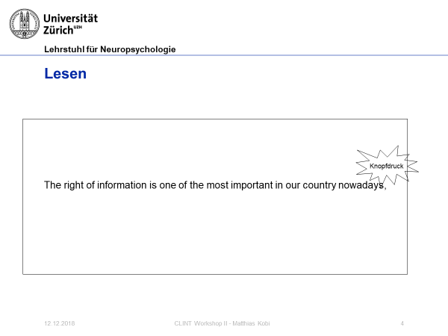

* Instruktion: «Lesen Sie den folgenden Text. Sie werden denselben Text danach übersetzen müssen.»
* Der gesamte Text wird Zeile für Zeile präsentiert  
  🡪 Reduktion von Kopf- und Augenbewegungen mittels Kinnstütze, dies ist essentiell für Messung mit Eyetracker und EEG
* VP klicken auf Enter, um nächste Zeile zu lesen  
  🡪 geben selbst Lesegeschwindigkeit vor
* Eyetracker misst die Fixationen auf die einzelnen Wörter während des Lesens, die wir danach mit dem EEG synchronisieren und die Hirnströme (cognitive workload) auswerten können
* Unmittelbar nach dem Lesen der Texte erfolgen JA/NEIN - Kontrollfragen, um nachweisen zu können, dass die VP die Texte tatsächlich gelesen haben.
* Danach werden die Texte als Ganzes präsentiert, um eine tiefere Verarbeitung und bessere Vorbereitung aufs Übersetzen zu ermöglichen.
* Erwartung:
  + VP benötigen zum Lesen eines Textes mit ELF-Phänomenen mehr Zeit
  + VP fixieren ELF-Phänomene länger als entsprechende Einheiten in SE
* Auswerten des Leseblocks:
  + Bearbeitungszeit
  + Workload während des Lesens von ELF- und SE-Texten  
    🡪 Event-related Synchronisation (ERS) / Event-related Desynchronisation (ERD)
  + Veränderung des EEG-Signals während der Fixation auf ein ELF-Phänomen vs SE-Entsprechung  
    🡪 Auswerten der Daten des Eyetrackers im EEG-Signal  
    🡪 Fixation-related Potentials (FRP)

**Übersetzen**

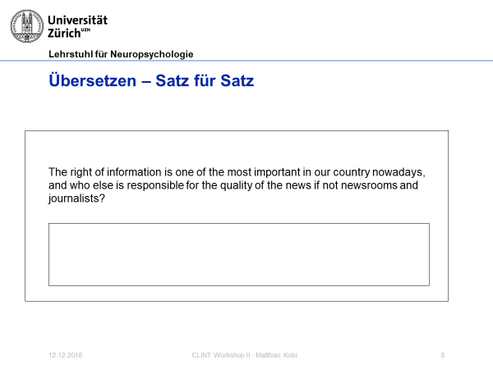

* Bei der Übersetzungsaufgabe werden den VP ganze Sätze präsentiert, die sie Übersetzen müssen.
* VP können per Tastendruck zum nächsten Satz vorangehen
* Am Schluss: Einschätzung der subjektiv wahrgenommenen Schwierigkeit des Übersetzens  
  🡪 Markieren der Schwierigkeit auf einer 10 cm langen Linie 🡪 Mass in mm
* Erwartung:
  + Profizienzabhängige Bearbeitungsmenge (Profis übersetzen viel mehr als Laien)
  + Bearbeitungsmenge sinkt bei ELF-Texten
  + ELF-Übersetzungen werden als schwieriger eingestuft
* Auswertung:
  + Bearbeitungsmenge
  + Übersetzungsqualität
  + Cognitive Workload (ERS/ERD) von SE vs ELF Übersetzen vs. Abschreiben

**Abschreiben**

* Exakt gleiche Aufgabe wie beim Übersetzen, ausser dass die VP die Texte abschreiben (SE zu SE, ELF zu ELF)
* Dient als Kontrollbedingung der motorischen Tätigkeit. VP haben eine individuelle Tippgeschwindigkeit und wir gehen davon aus, dass dies profizienzabhängig sein könnte, sprich Profis sind schneller beim Tippen als Laien. Die Tippgeschwindigkeit könnte im EEG spezifische Schwingungsunterschiede auslösen, die nichts mit dem Übersetzen zu tun haben, sondern nur mit der reinen motorischen Tätigkeit. Da dies auch beim Übersetzen interindividuell unterschiedlich sein könnte, können wir mit dieser Bedingung ein individuelles Verhältnis im kognitiven Workload zwischen Übersetzen und Abschreiben sowie SE und ELF berechnen, z.B. im Sinne prozentualer Zunahme, welches dann zwischen den VP vergleichbar wird.

**Lexical Decision Task und N-Back-Task**

* Aufgabe, die nichts mit ELF zu tun hat. Aufgrund der hohen Stichprobengrösse möchten wir dezidiert das Arbeitsgedächtnis visuell und auditorisch testen, sowie ein kontrolliertes Experiment zu basaler Sprachverarbeitung (analog zu Dolmetscher).
* Visuelle Präsentation von Wörtern und Nicht-Wörtern in Englisch und Deutsch, bei denen VP entscheiden müssen, ob sie das Wort kennen
* Dient auch zur zeitlichen Separierung der Lesebedingungen am Anfang und am Schluss

**Lesen (am Schluss)**

* Wahrscheinlichstes Szenario: VP lesen dieselben Texte noch einmal in der anderen Version (wenn Text 1 am Anfang in SE, dann am Schluss in ELF)  
  🡪 ermöglicht Vergleiche zw. dem SE- und ELF-Input auf Wortebene.
* Da so die Texte bereits bekannt sind, haben wir den LDT und N-Back (ca. 25 min) dazwischen eingefügt, um währenddessen Wiedererkennungseffekte zu reduzieren
* Sonst parallelisierte Texte mit vergleichbaren SE- und ELF-Events

**Stimulusmaterial**

* Wir benötigen Material, damit die Profis mind. 3 min in SE und in ELF lesen können
* Berechnung auf Grundlage der Lesegeschwindigkeit von Caroline:  
  🡪 65 Sek für 305 Wörter = 0.213 sek pro Wort  
  🡪 180 Sek lesen entsprechen ca 850 Wörter
* **Wir brauchen 2 Texte à je 850 Wörter, je in SE- und ELF-Version**
* Optimalfall: parallelisierte Texte
  + Gleich lang, gleicher Aufbau, gleiche Anzahl Hauptwörter, gleiche Schwierigkeit
  + Linguistisch vergleichbare SE- und ELF-Events
  + Text wird von Versuchsteilnehmer nur in SE oder ELF-Version gesehen, dies randomisiert über die VP hinweg
* Ansonsten sehen die VP dieselben Texte nochmals (siehe Abschnitte: Lesen am Schluss), mit dem Nachteil des Wiedererkennungseffekts

**Probleme des Paradigmas**

* Dauer des Paradigmas hängt von der VP ab  
  🡪 Wir müssen beim Übersetzen/Abschreiben ein Zeitlimit setzen, welches die VP wahrscheinlich nicht sehen werden, um Stress zu reduzieren
* Anzahl ELF-Phänomene pro Text wahrscheinlich zu gering, um auf Wortebene Interpretationen machen zu können
* Vergleichbarkeit des visuellen Inputs bei ELF- vs. SE-Texten  
  🡪 möglichst parallelisierte Texte
* Umsetzung des Übersetzungs-Ratings